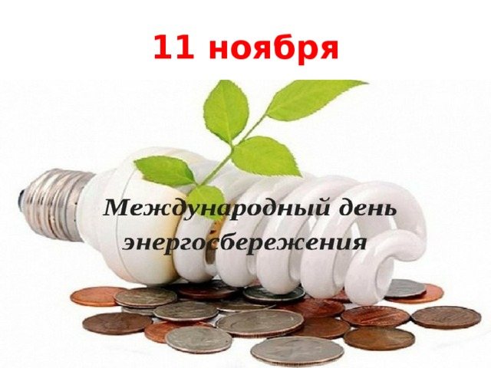

Международный день энергосбережения отмечается по инициативе международной экологической сети «Школьный проект по использованию ресурсов и энергии» (SPARE). Такое решение приняли в апреле 2008 г. на проходившем в Казахстане международном совещании координаторов SPARE. А уже в ноябре 2008 года мир отметил первый День энергосбережения. Республика Беларусь не стала исключением и с первых лет празднования этого дня присоединилась к мероприятию.

В рамках Международного дня энергосбережения в странах-участниках проходят самые разнообразные мероприятия – от практических мер по утеплению школьных классов до уличных акций. Участие в мероприятиях принимают ученики, педагоги, представители природоохранных организаций, сотрудники государственных учреждений.

День энергосбережения – это отличный повод ещё раз поговорить об энергоэффективных технологиях, о важности использования возобновляемых источников энергии, о способах энергосбережения дома и в офисе. А лучше не только поговорить, но и применить полученные знания на практике: например, не оставлять электроприборы, включёнными в режиме ожидания, заменить лампочки в квартире на энергосберегающие, выключать воду в процессе чистки зубов, пользоваться душем вместо ванны и т.д. и меры ресурсосбережения – отказаться от пластиковых упаковок, раздельно собирать и перерабатывать отходы.

Элементарные правила, которыми большая часть населения земли пренебрегает, могут отодвинуть проблему нехватки энергии на несколько десятилетий вперед. Это даст время ученым и ведущим умам сосредоточить внимание на поиске безопасной альтернативы, которая удовлетворит интересы мирового сообщества. К таким правилам относятся:
- выключение света после выхода из комнаты. Эта простая привычка поможет сократить потребление на 30%. В межкомнатных коридорах рекомендуется использование светодиодных ночников. Они излучают достаточно света и экономичны;
- электрочайник и стиральная машина с накипью на нагревательных элементах требует мощности на 20% больше;
- включенное зарядное устройство, режим ожидания телевизора и ноутбуков, микроволновка со шнуром в розетке, включенный и не работающий обогреватель тоже потребляют энергию. Суммирование пустых трат и их предотвращение в пределах одного города отодвигает проблему на месяцы вперед для отдельной страны;
- энергосберегающие светодиодные лампочки экономичны и безопасны. Их установка сэкономит финансы и свет. Для большего эффекта можно использовать светорегулятор, который позволит уменьшать или увеличивать освещение.

Приглашаем всех к участию в Международном Дне Энергосбережения и выполнить действия по сокращению ресурсов и отходов.

